**Ejercicio 1**: Crear un arreglo el cual contiene información acerca de la cadena de formación titulada SENA

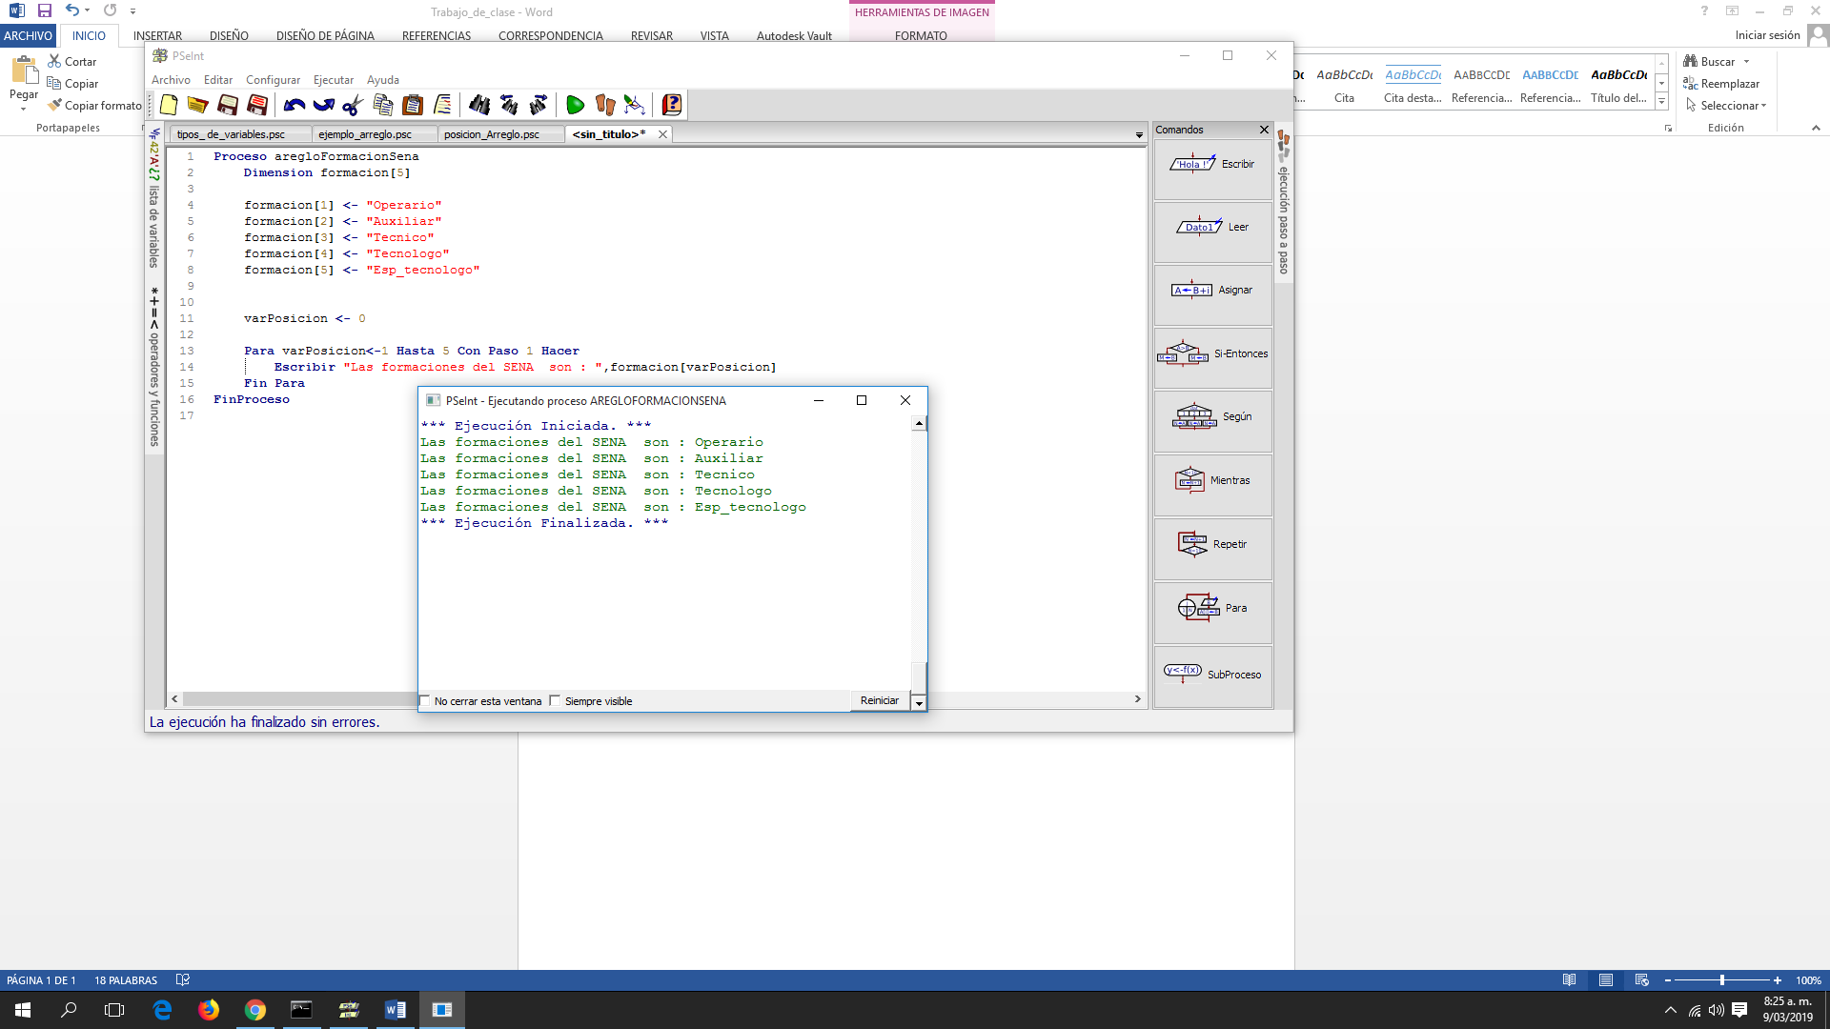

**Ejercicio2**: Imprimir el nombre de los compañeros de clase que están en la fila

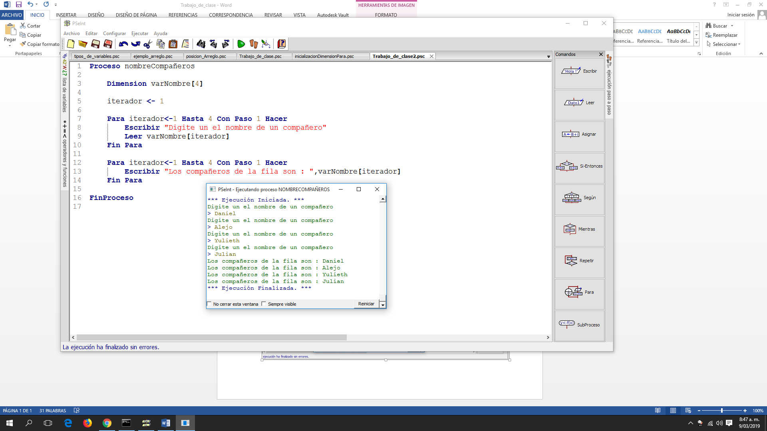

**Ejercicio3:** Preguntar un nivel de formación y no es bachiller, pregrado, posgrado decir : no es apto.

